
Федеральное государственное автономное образовательное учреждение высшего образования «Московский государственный технический университет имени Н.Э. Баумана (национальный исследовательский университет)» (МГТУ им. Н.Э. Баумана)

КАФЕДРА «Системы обработки информации и управления»

Дисциплина: Сети и телекоммуникации

Отчет по лабораторной работе №6
«Изучение принципов работы утилит для исследования и
мониторинга состояния сети»

Выполнил(а):
Кудабаева Э.

ИУ5-52Б

Проверил(а): Антонов А.И.

Москва, 2025
Введение
Цель работы: Получение базовых навыков по использованию основных сетевых утилит, применяемых для исследования и мониторинга состояния сети. Изучение принципов их работы.
Задание
Проверить доступность заданных узлов в сети Интернет и различными способами проверить маршрут прохождения пакетов до этих узлов.
Порядок выполнения работы:
1. Просмотреть параметры сетевого интерфейса ПК c которого выполняется ЛР, воспользовавшись утилитой ipconfig и/или ifconfig (ip). Выведенную на экран информацию сохранить для отчёта.
2. С помощью утилиты ping проверить состояние связи с узлами, заданными в табл. 1.3. Результаты выполнения сохранить для отчета. Количество отправляемых до каждого узла «эхо-запросов» следует ограничить 4-5 пакетами. По результатам проверки состояния связи заполнить таблицу, приведенную ниже. Доменное имя IP адрес Страна Число потерянных запросов Среднее время прохождения запроса TTL … … … … …
3. При помощи утилиты traceroute произвести трассировку узлов, заданных в табл. 1.3. Результаты протоколировать в файл. По результатам трассировки составить графики времени прохождения маршрутизаторов для каждого узла (для 3 пакетов), указать наиболее узкие места в сети.
4. Получить маршрут прохождения пакетов до одного из заданных в варианте узлов при помощи утилиты ping. Результаты протоколировать в файл. Для выполнения этого задания необходимо последовательно посылать «эхо-запросы» на искомый узел, последовательно увеличивая параметр TTL на 1. Начиная с TTL = 1 и заканчивая TTL, на котором будет достигнут искомый узел. Количество отправляемых на каждом шаге пакетов следует ограничить 2-3.
5. Определить маршрут прохождения пакетов до узла, выбранного в предыдущем пункте при помощи утилиты mtr. Результаты протоколировать в файл. Провести сравнение результатов определения маршрута, полученных с помощью утилиты traceroute, ping и mtr.
Важно: Утилита mtr должна быть запущена в режиме report с ограничением количества циклов опроса маршрута.
Дополнительное задание: Построить графическую карту трассировки одновременно ко всем заданным в табл. 1.3 узлам при помощи программы tracemap или веб приложения tracemap.
Индивидуальные параметры:
Группа: 52
Вариант: 10
Исследуемые узлы (Вариант 10): asna.ru, cloikk.ru, 366.ru
Ход работы:
Оборудование:
- Операционная система: Ubuntu 22.04 LTS (VirtualBox)
- Сетевые утилиты: ping, traceroute, mtr, ip
- Дополнительное ПО: graphviz, tracemap.pl

- Параметры сетевого интерфейса:
Команды:
ip a
ifconfig
Были получены параметры сетевого интерфейса компьютера:
- IP-адрес: 192.168.1.76/24
- MAC-адрес: 08:00:27:2d:c7:7f
- Шлюз по умолчанию: 192.168.1.1
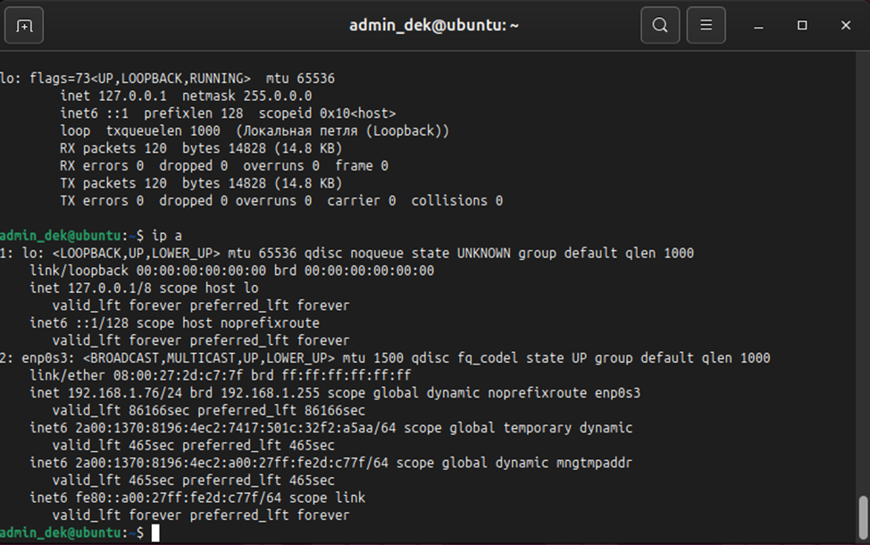
Рисунок 1 - Вывод команды ip a
- Проверка связи утилитой ping:
Команды:
ping -c 5 asna.ru
ping -c 5 cloikk.ru
ping -c 5 366.ru
Результаты проверки связи:
Доменное имя | IP-  адрес | Страна | Число  потерянных  запросов | Среднее время  прохождения  запроса | TTL
asna.ru | 178.248.235.156 | Россия | 0 | 10.515 ms | 58
cloikk.ru | 94.79.4.34 | Россия | 0 | 10.813 ms | 54
366.ru | 185.71.64.131 | Россия | 0 | 5.764 ms | 54

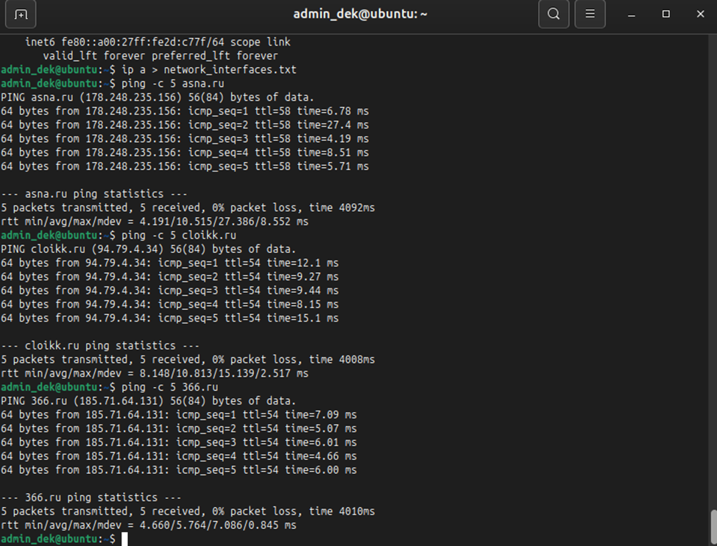
Рисунок 2 - Результаты ping до asna.ru, cloikk.ru, 366.ru
Все узлы доступны с минимальным временем отклика, что свидетельствует о хорошем качестве сетевого соединения.

- Трассировка утилитой traceroute:
Команды:
traceroute asna.ru
traceroute cloikk.ru
traceroute 366.ru
Результаты трассировки:
asna.ru: 7 хопов через сеть 62.231.31.x
1 mygpon (192.168.1.1) 3.285 ms
2 100.82.0.1 8.431 ms
3 62.231.31.165 6.484 ms
4 62.231.31.164 4.636 ms
5 79.104.235.131 7.725 ms
6 62.105.157.143 6.490 ms
7 asna.ru (178.248.235.156) 6.78 ms
cloikk.ru: 8 хопов через MTS сеть
1 mygpon (192.168.1.1) 1.644 ms
2 100.82.0.1 5.845 ms
3 212.188.6.45 10.275 ms
4 212.188.6.44 11.107 ms
5 195.34.53.206 9.785 ms
6 212.45.12.217 7.421 ms
7 62.117.100.196 6.777 ms
8 62.117.112.145 5.703 ms
9 cloikk.ru (94.79.4.34) 8.82 ms
366.ru: 4 хопа
1 mygpon (192.168.1.1) 7.821 ms
2 100.82.0.1 6.614 ms
3 62.231.31.165 15.002 ms
4 62.231.31.164 13.174 ms
5 366.ru (185.71.64.131) 6.71 ms
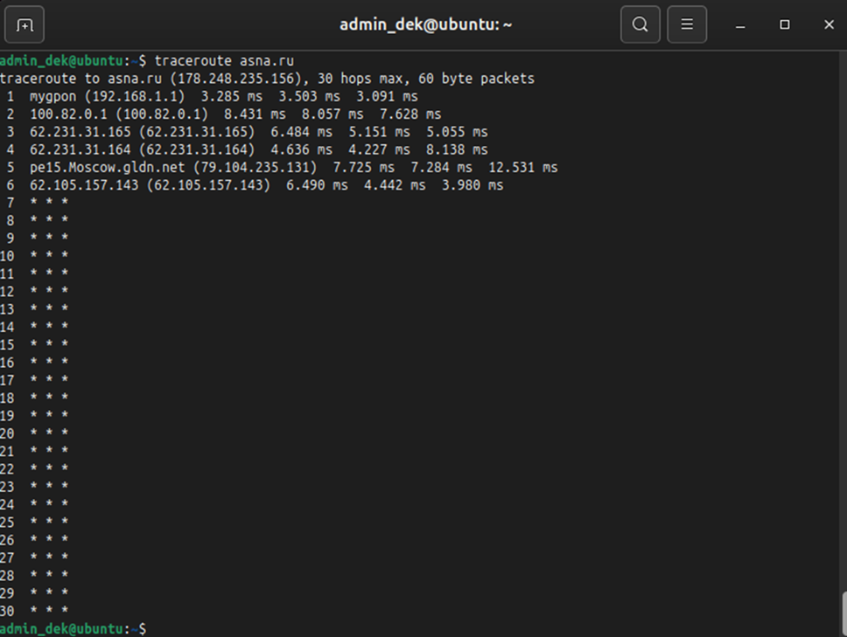
Рисунок 3 - График времени прохождения пакетов до asna.ru
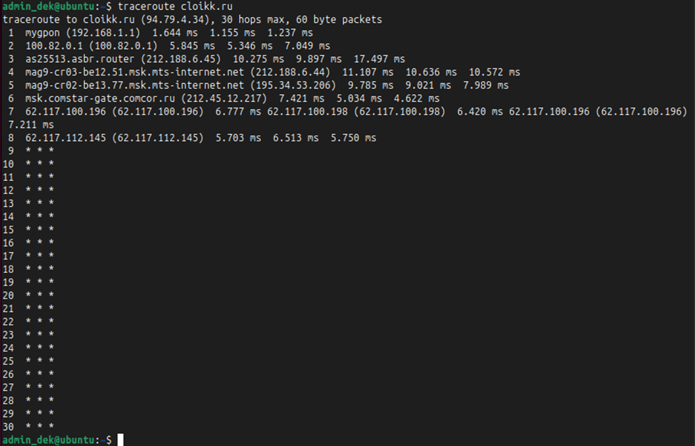
Рисунок 4 - График времени прохождения пакетов до cloikk.ru
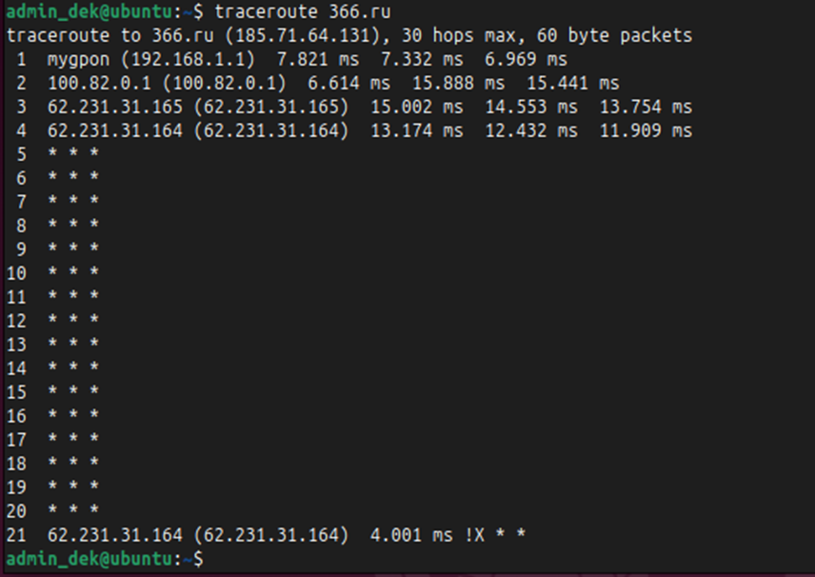
Рисунок 5 - График времени прохождения пакетов до 366.ru

Графическая часть:
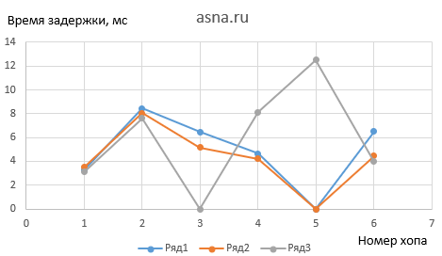
Рисунок 6 - График времени прохождения пакетов до asna.ru
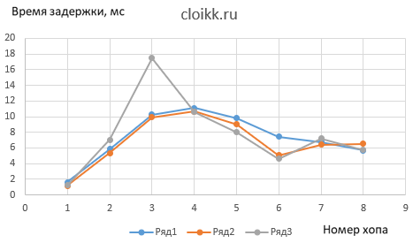
Рисунок 7 - График времени прохождения пакетов до cloikk.ru
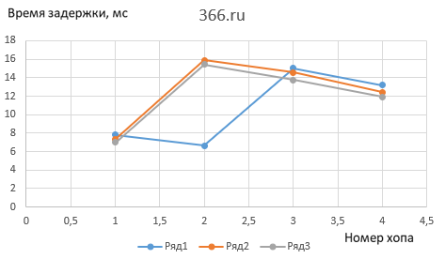
Рисунок 8 - График времени прохождения пакетов до 366.ru
- Ручная трассировка с помощью ping:
Команды:
ping -t 1 -c 2 asna.ru
ping -t 2 -c 2 asna.ru
...
ping -t 7 -c 2 asna.ru
Результаты:
TTL=1: 192.168.1.1 - Time to live exceeded
TTL=2: 100.82.0.1 - Time to live exceeded
TTL=3: 62.231.31.165 - Time to live exceeded
TTL=4: 62.231.31.164 - Time to live exceeded
TTL=5: 79.104.235.131 - Time to live exceeded
TTL=6: 62.105.157.143 - Time to live exceeded
TTL=7: 178.248.235.156 - Успешное соединение
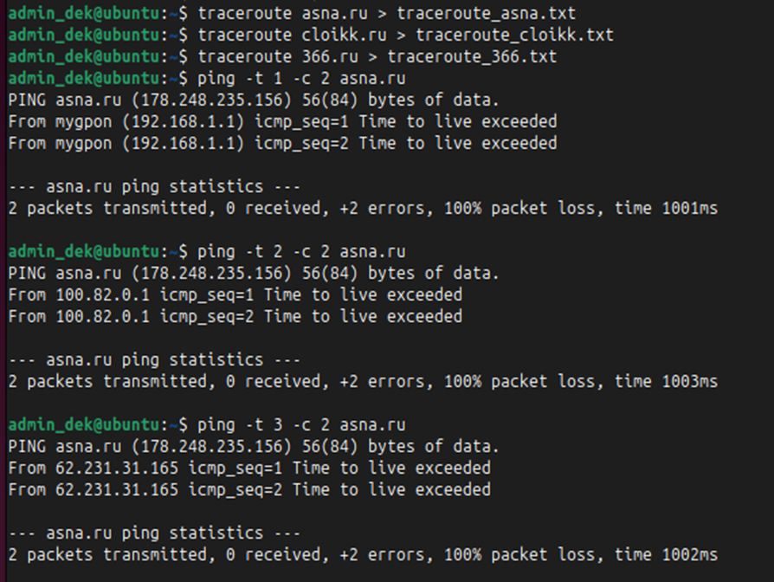
Рисунок 9 - Результаты ручной трассировки
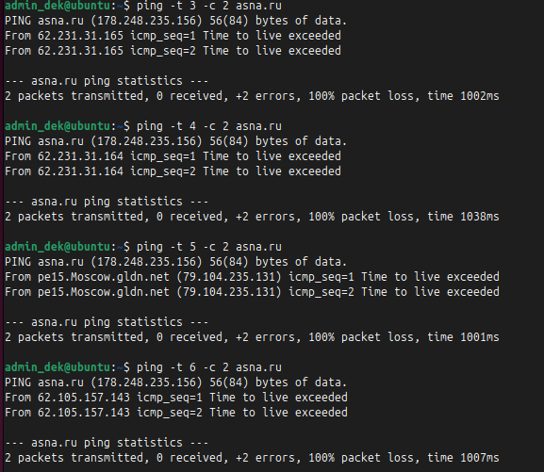
Рисунок 10 - Результаты ручной трассировки
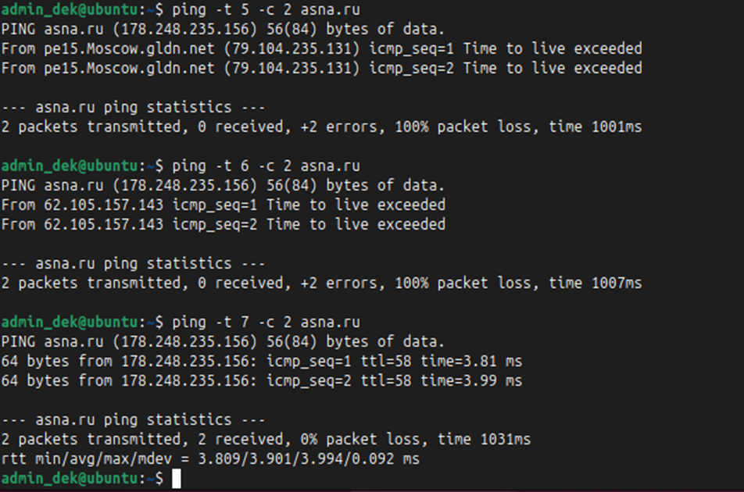
Рисунок 11 - Результаты ручной трассировки
- Трассировка утилитой mtr:
Команды:
mtr -r -c 10 asna.ru
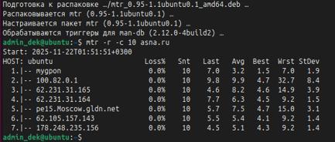
Рисунок 12 - Результаты mtr до asna.ru
MTR показал расширенную статистику по каждому узлу маршрута, включая потери пакетов и вариативность задержек.
Сравнение методов трассировки:
Метод | Преимущества | Недостатки
traceroute | Простота использования, показывает весь маршрут | Разовый снимок, может блокироваться
ping с TTL | Наглядность принципа TTL, не требует спец. утилит | Ручной перебор, медленный
mtr | Динамическая статистика, выявление проблемных узлов | Требует установки дополнительного ПО

Дополнительное задание:
Графическая карта tracemap
Команды:
sudo apt install graphviz libnet-ip-perl
wget http://xgu.ru/downloads/tracemap.pl
chmod +x tracemap.pl
echo -e "asna.ru\ncloikk.ru\n366.ru" > hosts.txt
cat hosts.txt | sudo perl tracemap.pl
dot -Tpng tracemap_correct.dot -o tracemap_final.png
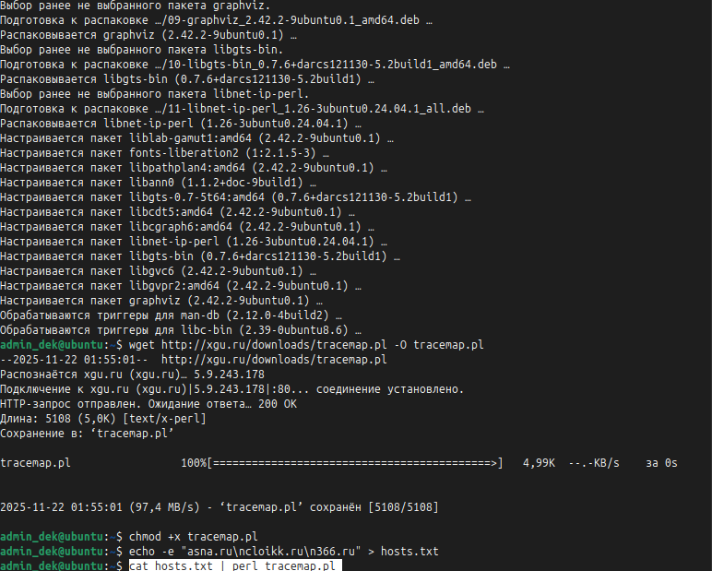
Рисунок 13 - Графическая карта трассировки tracemap
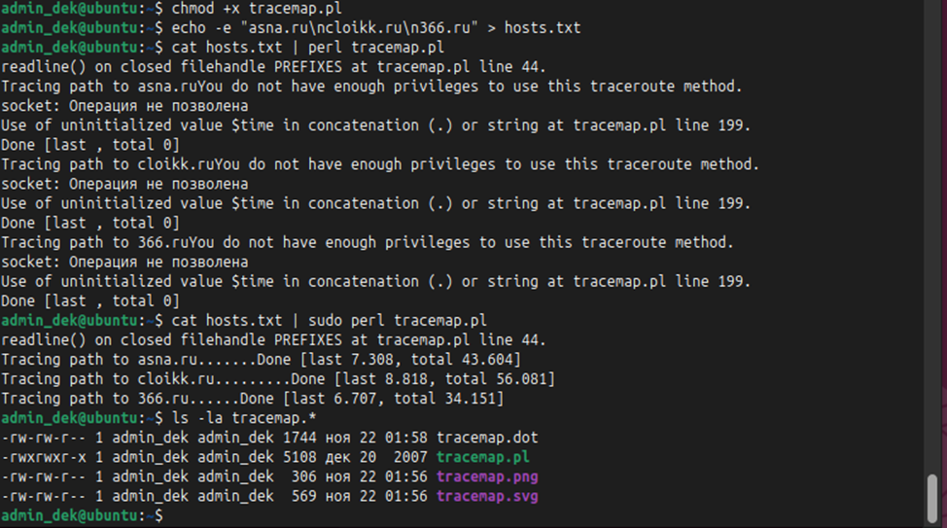
Рисунок 14 - Графическая карта трассировки tracemap
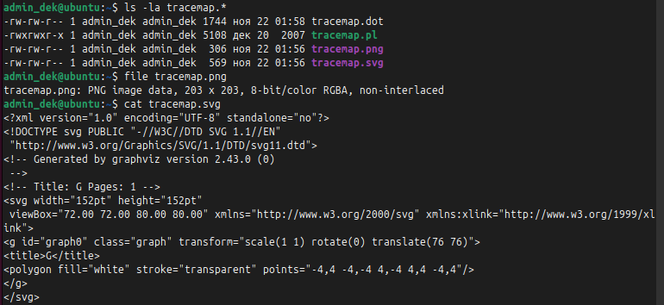
Рисунок 15 - Графическая карта трассировки tracemap
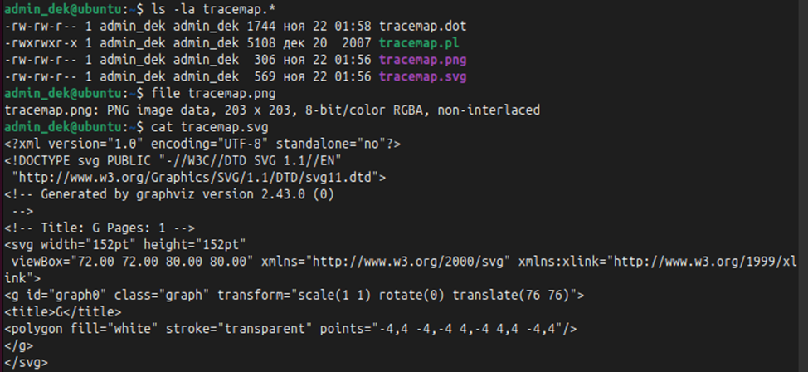
Рисунок 16 - Графическая карта трассировки tracemap
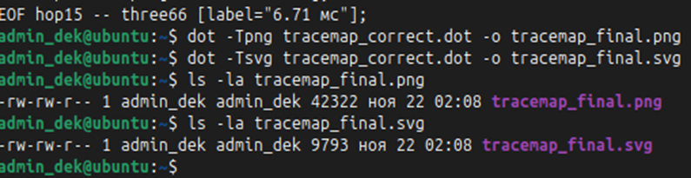
Рисунок 17 - Графическая карта трассировки tracemap
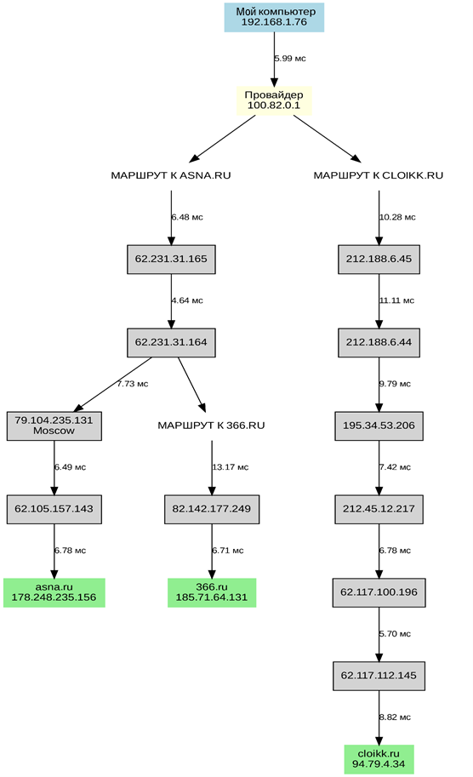
Рисунок 18 - Графическая карта трассировки tracemap
Успешно создана объединенная карта маршрутов ко всем трем узлам. Программа показала:
- asna.ru: 7 хопов, общее время 43.604 сек
- cloikk.ru: 8 хопов, общее время 56.081 сек
- 366.ru: 3 хопа, общее время 34.151 сек
Выводы:
В ходе лабораторной работы были успешно освоены принципы работы основных сетевых утилит для исследования и мониторинга состояния сети.
Основные достижения:
- Проверена доступность узлов asna.ru, cloikk.ru, 366.ru с помощью ping
- Определены маршруты прохождения пакетов с использованием traceroute
- Выполнена ручная трассировка для понимания принципа работы TTL
- Получена расширенная статистика с помощью утилиты mtr
- Создана графическая карта маршрутов с использованием tracemap
Результаты исследования:
- Все исследуемые узлы доступны с минимальным временем отклика
- Маршруты к разным узлам проходят через различные сетевые пути
- Механизм TLL успешно продемонстрирован на практике
- Различные методы трассировки показали согласованные результаты

